

TÍTULO DO TRABALHO

Autor, Instituição, e-mail

Grupo Temático (GT):

Palavras chaves: três palavras chaves separadas por ponto e vírgula.

INTRODUÇÃO
Destacar o contexto, a problemática e o objetivo do trabalho.
.
METODOLOGIA
Apresentar a metodologia utilizada na pesquisa, com destaque para os fins e meios de investigação, população e amostra, plano de coleta e análise dos dados.
.
RESULTADOS E DISCUSSÃO
Destacar os principais resultados e discussões relacionados com a pesquisa. Caso seja necessário apresentar quadros, figuras ou tabela, seguir o padrão abaixo:

Quadro 1 – Modelos de gestão portuária.
GESTÃO PORTUÁRIA

Controlado pela União

Controlado pelos Estados e Municípios

Controle Privado

Fonte: Adaptado de Alfredini e Arasaki (2009)

Figura 1 – Canal de acesso.
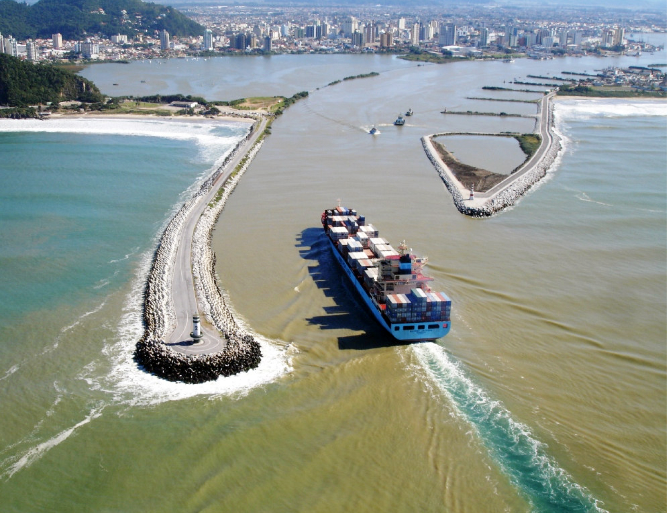
Fonte: PDZ (2010, p.1).

Tabela 1 - Corrente de comércio mundial.
ANO | EXPORTAÇÕES | IMPORTAÇÕES
2009 | 12.554,00 | 12.778,00
2010 | 15.283,00 | 15.503,00
2011 | 18.319,00 | 18.499,00
2012 | 18.401,00 | 18.601,00
Fonte: Adaptado de WTO (2013).

CONSIDERAÇÕES FINAIS
Apresentar as considerações finais, sugestões e proposta de trabalhos futuros.
.
REFERÊNCIAS
Apresentar as principais referências de acordo com a ABNT. O resumo deverá ser apresentado em uma única folha. Caso o trabalho esteja fora do formato desejado, o mesmo será desclassificado.

